INSTALACION DE SERVICIO PXE UBUNTU
o5.Noviembre.15
INSTALAR LOS PAQUETES NECESARIOS
Paquetes ha instalar:
1. inetutils-inetd:
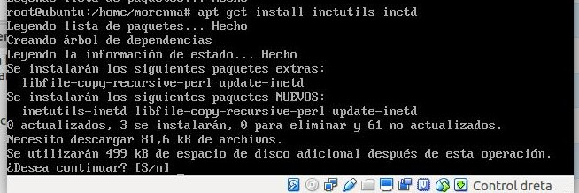
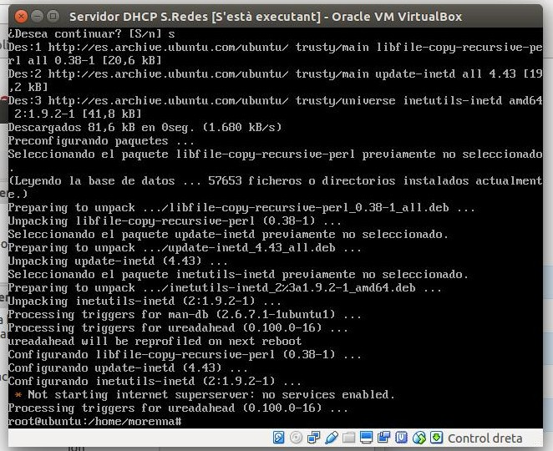
DAMOS QUE SI = S

comanda:
apt-get install inetutils-inetd
2. tftpd-hpa:
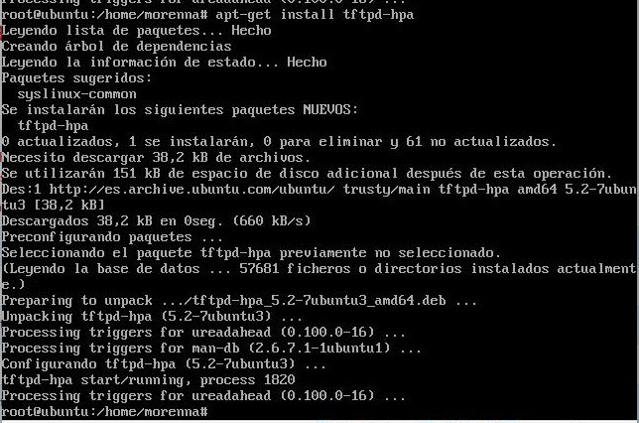
comanda:
apt-get install tftpd-hpa

3. dhcp3-server: (No hace falta si ya lo tenemos instalado)
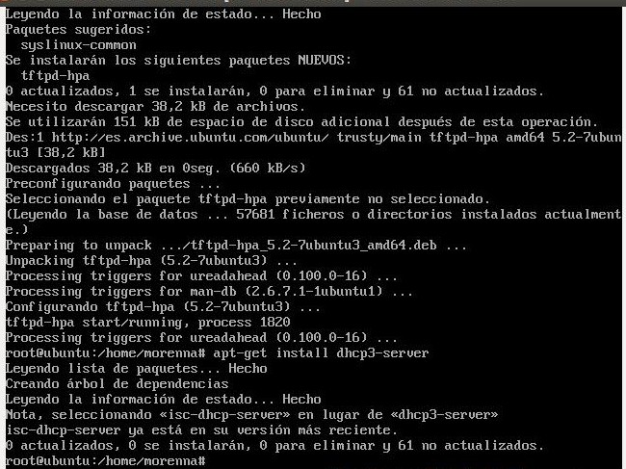
comanda:

apt-get install dhcp3-server

4.lftp: (Opcional solo para descargar distribuciones linux)
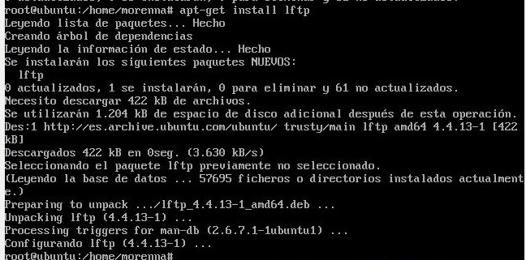
comanda:

apt-get install lftp

- Dejamos las obciones por defecto y comprovamos el estado del ftp.

PARA COMPROVAR EL ESTADO DEL SERVIDOR FTP SI FUNCIONA

sudo netstat -putan | grep tftp
(PARA HACER ESTA BARRA VERTICAL «ALT GR + 1»)


EDITAR EL ARCHIVO /ETC/INETD.CONF Y EN LA ULTIMA LINIA COPIAMOS LA COMANDA
editar el archivo

copiamos la ultima linia que es la comanda que dejo debajo de la imagen.

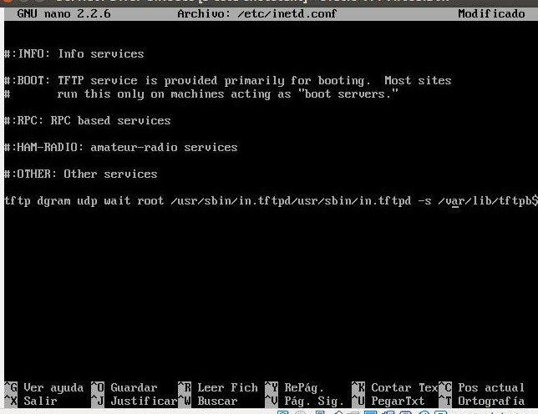
tftp dgram udp wait root /usr/sbin/in.tftpd/usr/sbin/in.tftpd -s /var/lib/tftpboot

Una vez llegamos aquí tenemos que reiniciar el dominio y nos indica que no lo tenemos instalado, para instalarlo:

comanda:

apt-get install openbsd-inetd
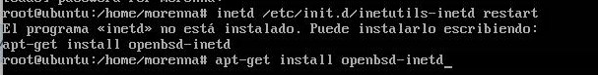
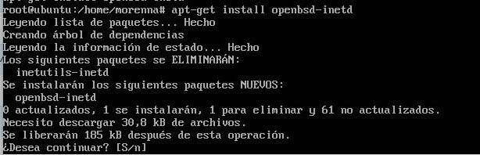
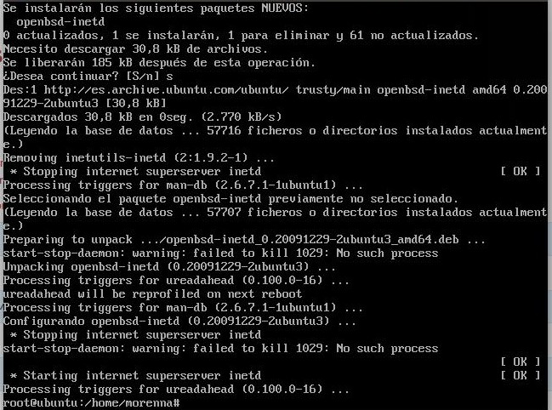
Para reiniciar el dominio una vez lo instalas con:
comanda:
/etc/init.d/inetutils-inetd restart

Configuración DHCP
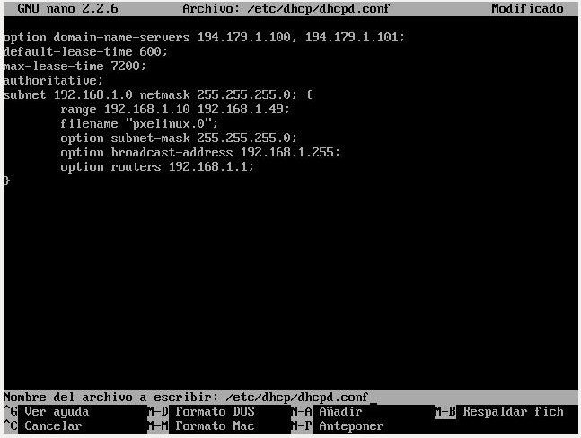
CREAR EL ARCHIVO:
comanda:
nano /etc/dhcp/dhcpd.conf
Y UNA VEZ CREADO GUARDAMOS: /etc/dhcp/dhcpd.conf
Texto del script:
option domain-name-servers 194.179.1.100, 194.179.1.101;
default-lease-time 600;
max-lease-time 7200;
authoritative;
subnet 192.168.1.0 netmask 255.255.255.0 {
range 192.168.1.10 192.168.1.49;
filename "pxelinux.0";
option subnet-mask 255.255.255.0;
option broadcast-address 192.168.1.255;
option routers 192.168.1.1;
}

Intal·lació de netboot
1. Instalamos tftpboot:
comanda:
mkdir /var/lib/tftpboot
(si el directorio ya esta creado no pasa nada)

2.Accedemos al directorio:
comanda:
cd /var/lib/tftpboot/

3.Descargamos el siguente archivo:
comanda:
wget http://ftp.nl.debian.org/debian/dists/squeeze/main/installer-i386/current/images/netboot/netboot.tar.gz

4.Convertirlo en tar:

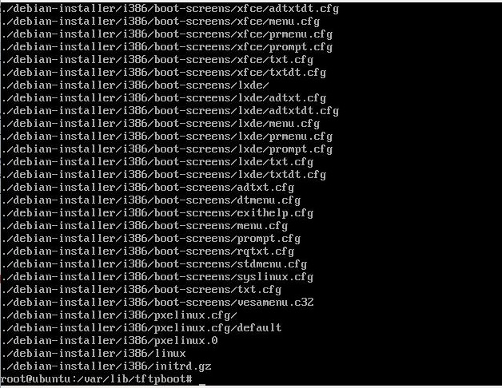

comanda:
tar -xvf netboot.tar.gz

Y POR ULTIMO ARRANCAMOS LA MÁQUINA VIRTUAL Y COMPROVAMOS AI FUNCIONA.
(LA MAQUINA SERVIDOR DE PXE TIENE QUE ESTAR EN RED INTERNA Y EN SISTEMA DONDE ARRANQUE DEL DISCO TIENE QUE ESTAR EL INTERNET PRIMERO.
LA MAQUINA CLIENTE TIENE QUE ESTAR EN RED INTERNA Y CONFIGURADO CON EL DHCP)
Alba Cadaval García

